Пленум Севастопольской организации общероссийского профсоюза работников образования и науки подвёл итоги уходящего года и сформулировал задачи на год наступающий
В заседании, которое состоялось в актовом зале Института экономики и права ОУП ВО АТиСО в г.Севастополе, принял участие председатель Севастопольского профобъединения Вадим Богачев.
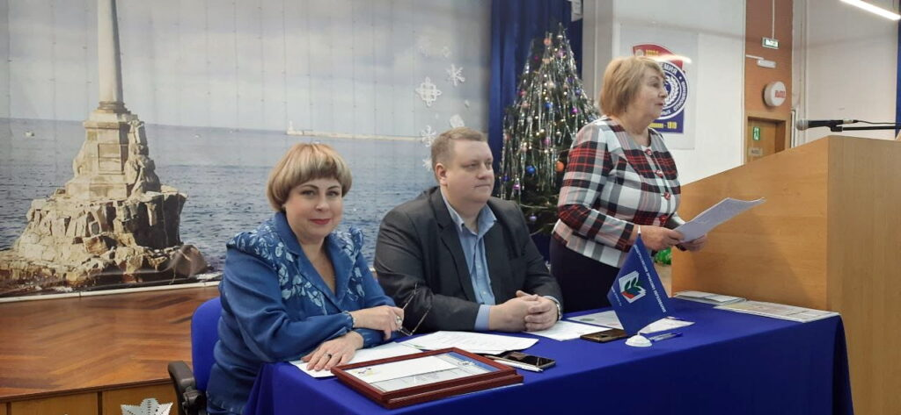
Перед участниками пленума с информацией об изменениях в вопросах пенсионного обеспечения выступила начальник управления установления пенсий Отделения фонда пенсионного и социального страхования Елена Духнина.
Председатель городской организации профсоюза Татьяна Козлова и заместитель председателя Вера Белая рассказали о проведенной профсоюзом работе и ее результатах, о недавно состоявшейся двусторонней комиссии по регулированию социально-трудовых отношений и о стартующей в 2024 году отчётно-выборной кампании.
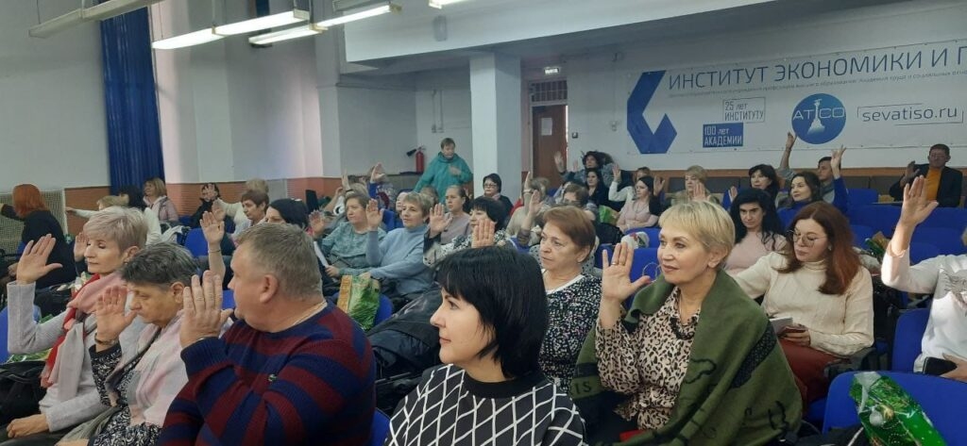
Пленум единогласно поддержал инициативу оказания очередного пакета помощи нашим военным.
Всем участникам были также вручены новогодние подарки.
